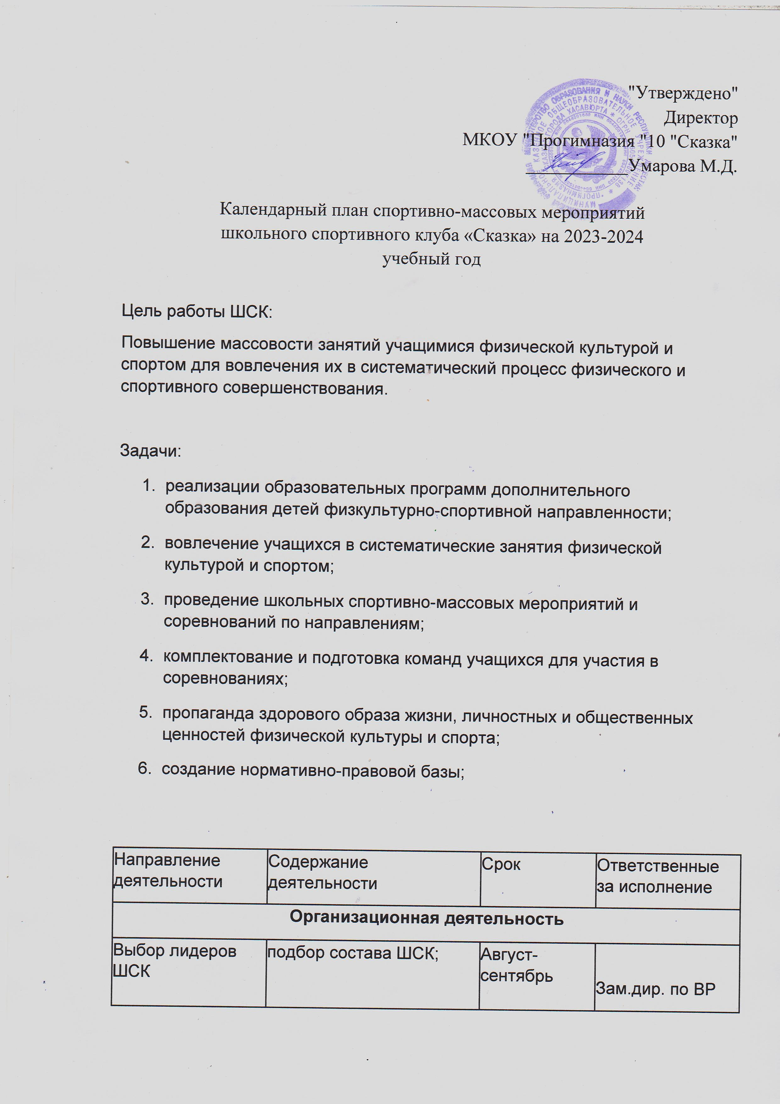
Планирование и организация деятельности ШСК | - составление и утверждение планов  работы ШСК на 2023- 2024 уч. год (план работы ШСК, план спортивно массовых мероприятий);  - составление расписания работы ШСК . | Август- сентябрь |  | Зам.дир. по ВР,  руководитель  ШСК
Создание Совета | - разъяснительная работа | Август- |  | Руководитель
клуба | с ученическими коллективами школы, коллективами спортивных  секций; сентябрь |  |  | ШСК
Методическая деятельность
Разработка, согласование программ дополнительного образования детей физкультурно- спортивной направленности | - выявление круга интересов учащихся ОУ;  - написание программ ДО. |  | В течение года | Руководитель  ШСК, педагоги  ДО,
Участие в конкурсах разного уровня | - поиск интересных вариантов конкурсной деятельности;  - подготовка к соревнованиям, состязаниям;  - непосредственное участие в соревнованиях;  - подведение итогов. |  | В теч. уч.  года по плану и годовому плану ОО | Зам.дир. по ВР, Руководитель ШСК.
Связь со школами района | - обмен информацией с другими ОО, |  | В течение учебного | Руководитель ШСК.

 | работающих в рамках физкультурно- спортивной направленности;  - проведение совместных мероприятий. | года
Осуществление контроля над работой ШСК | Проверка документации | В течение учебного года | Зам.дир. по ВР
Проведение спортивных праздников, спортивных акций, смотров. | - подготовка спортивно- массовых мероприятий (разработка сценариев и плана подготовки);  - обеспечение участия учащихся в спортивно- массовых мероприятиях;  - проведения мероприятия; • анализ мероприятия. | В течение учебного года | Руководитель ШСК, зам.по ВР
Формирование списков учащихся допущенные к сдаче норм ГТО | - формирование списков  - издание приказа по сдаче норм ГТО | сентябрь | руководитель ШСК, мед.работник
Обновление информационног о стенд по ГТО | - информирование всех участников образовательного процесса о мероприятиях  по  «Готов к труду и обороне»  ( ГТО) | ноябрь | руководитель ШСК.
Обновление на сайте школы специального | -нормативные документы | сентябрь | зам.дир по ВР, отв. за сайт
раздела, содержащий информацию ВФСК ГТО | ГТО  -материалы отражающие ход сдачи нормативов, рекорды, разрядные нормы по видам спорта, таблицы оценки результатов соревнований, фотоматериалы.
Подготовить рабочую документацию по фиксированию результатов | - протоколы физической подготовленности,  - учебные нормативы по усвоению навыков, умений развитию двигательных качеств,  - результаты  (мониторинг) | В течение года | зам.дир по ВР, руководитель ШСК.
сдачи
нормативов ГТО

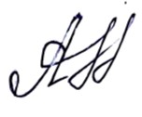
Руководитель ШСК МКОУ СОШ №9 __________ Акаев З.Т.

